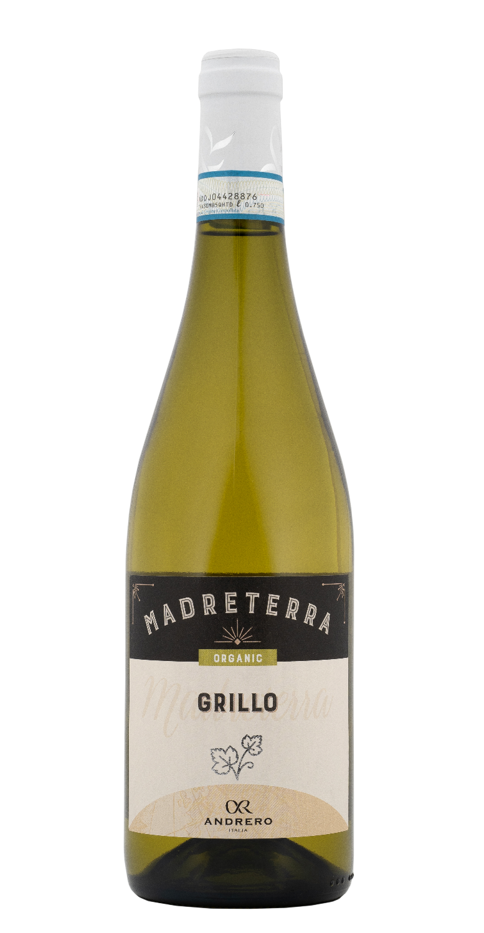
GRILLO DOP BIO – MADRETERRA

Vitigno: Grillo 100%
Alc. Vol.%: 12,5
Annata: 2025
Zuccheri residui g/l: 3,0
Acidità tot. g/l: 5,7
Regione: Sicilia
Zona di produzione: Vigneti nell’area di Fauma / Realmonte - Agrigento
Capacità: 750ml

CARATTERISTICHE

Vinificazione: In serbatoi di acciaio per circa 12 giorni a temperatura controllata di 12-14°C
Resa per ettaro: 12000kg
Colore: Giallo paglierino pulito e brillante
Bouquet: Fresco con note di frutti esotici
Sapore: Secco, bilanciato e persistente

ABBINAMENTI GASTRONOMICI

Si abbina ad antipasti leggeri, piatti di pesce o come aperitivo.
Temperatura di servizio 8 °C

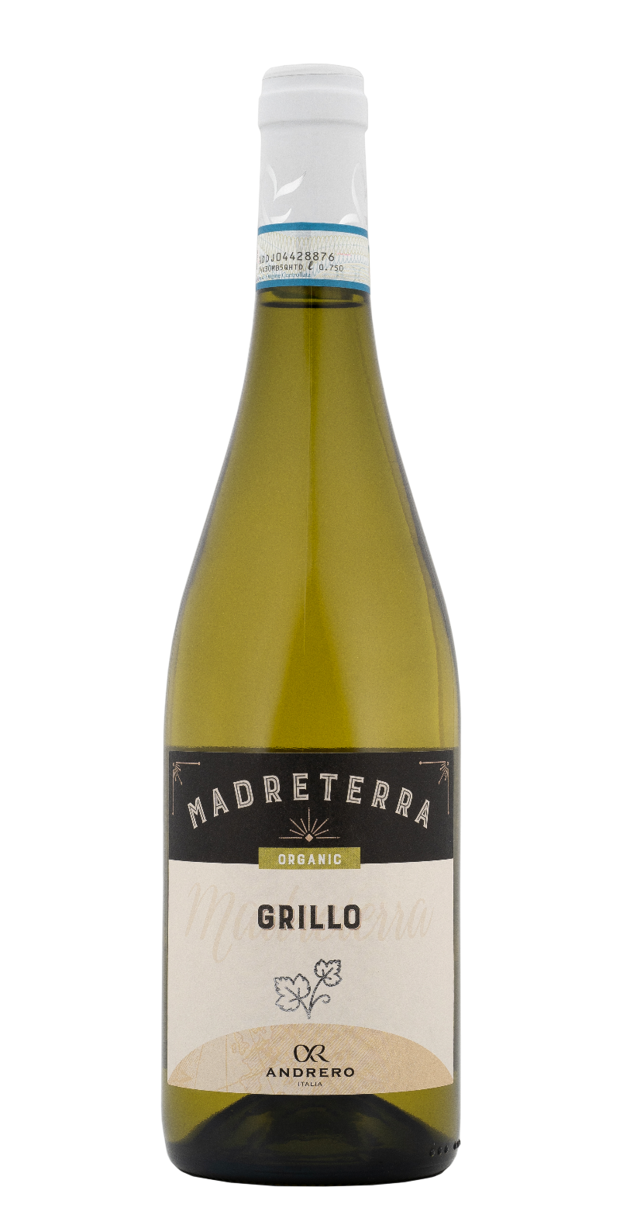
DATI TECNICI / PALLETTIZZAZIONE

Formato da 750ml:
Codice articolo V01021A
GTIN-13 bottiglia 8017868001935
GTIN-13 cartone 8017868002123
Tipo chiusura sughero
Cartoni da 6 bottiglie
Misura pallet 80x120cm
Cartoni/fila 21
Cartoni/pallet 105
Kg/cartone 7,2
Kg/pallet 775

Contains sulphites
OGM Free
Revisione 01. 21.04.2026

